1. Внесение изменений в проект межевания территории микрорайона 25 города Сургута, утвержденный постановлением Администрации города от 22.02.2018 № 1338 (с изменениями от 15.12.2021 № 10896, от 04.12.2024 № 6389)
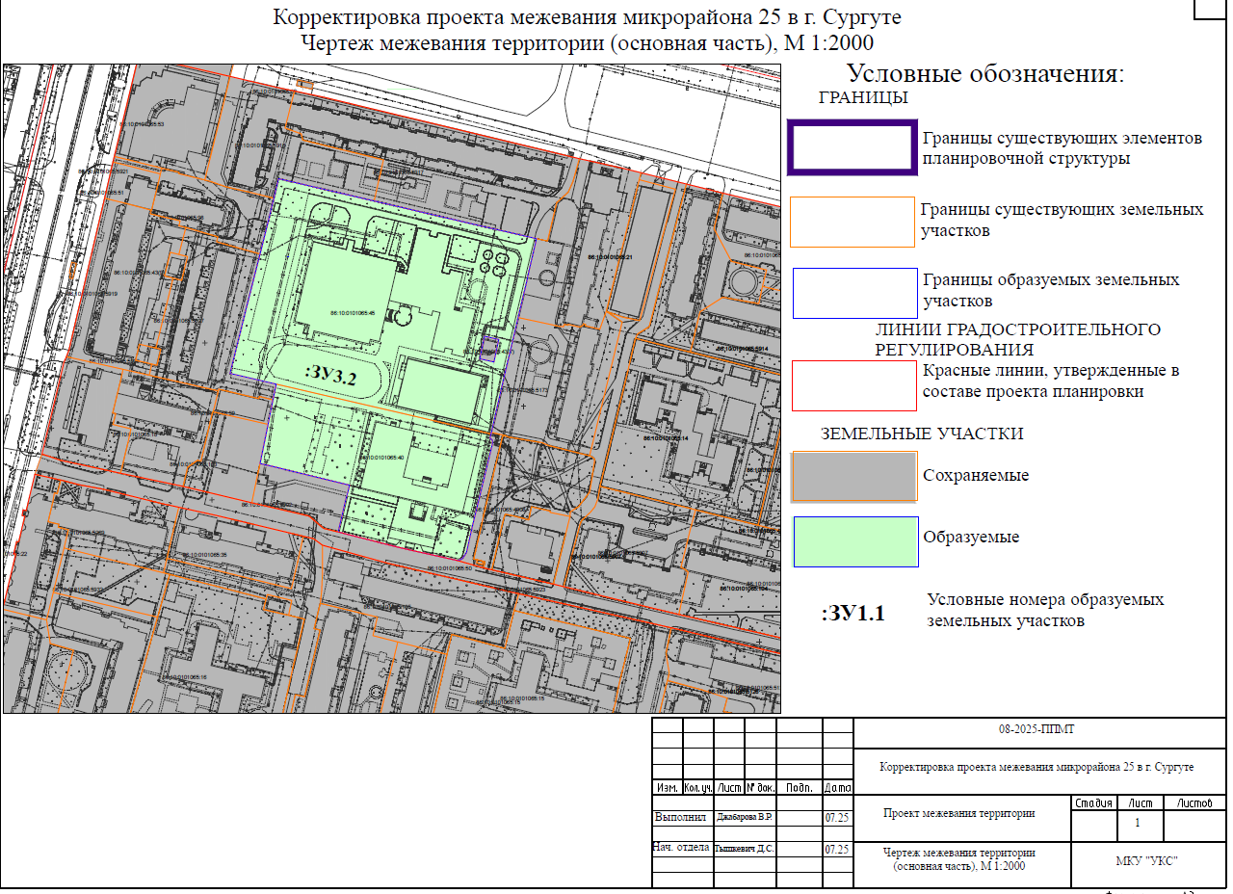
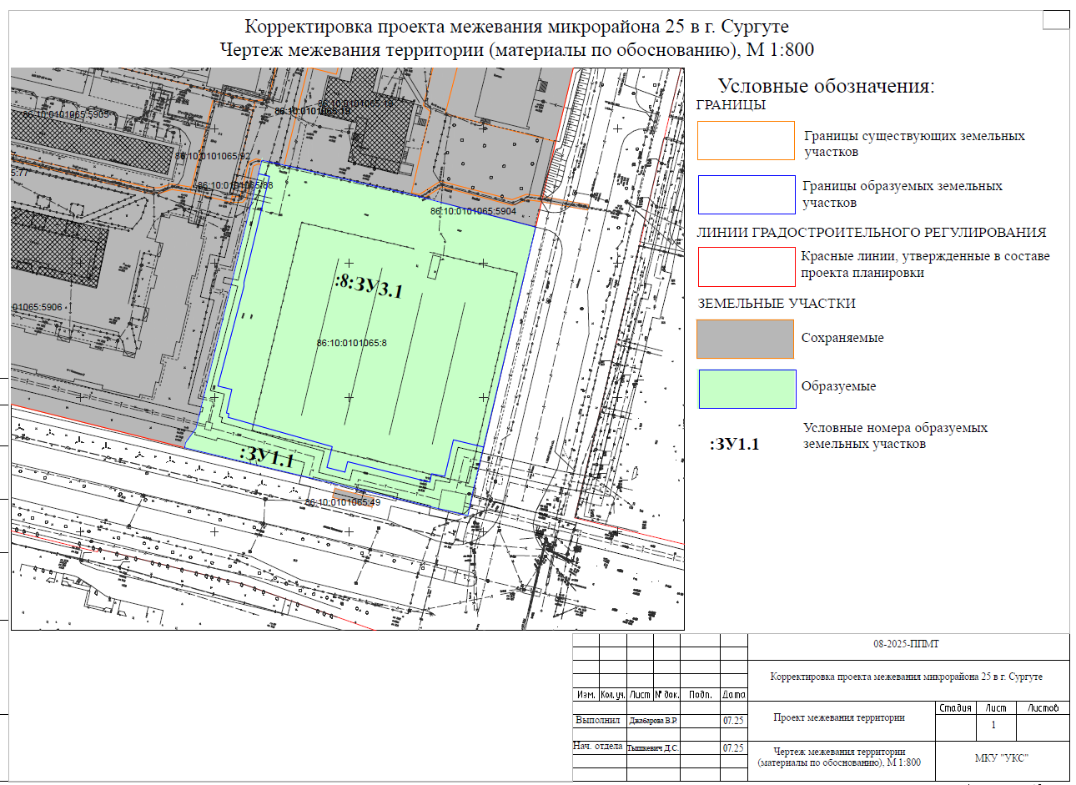
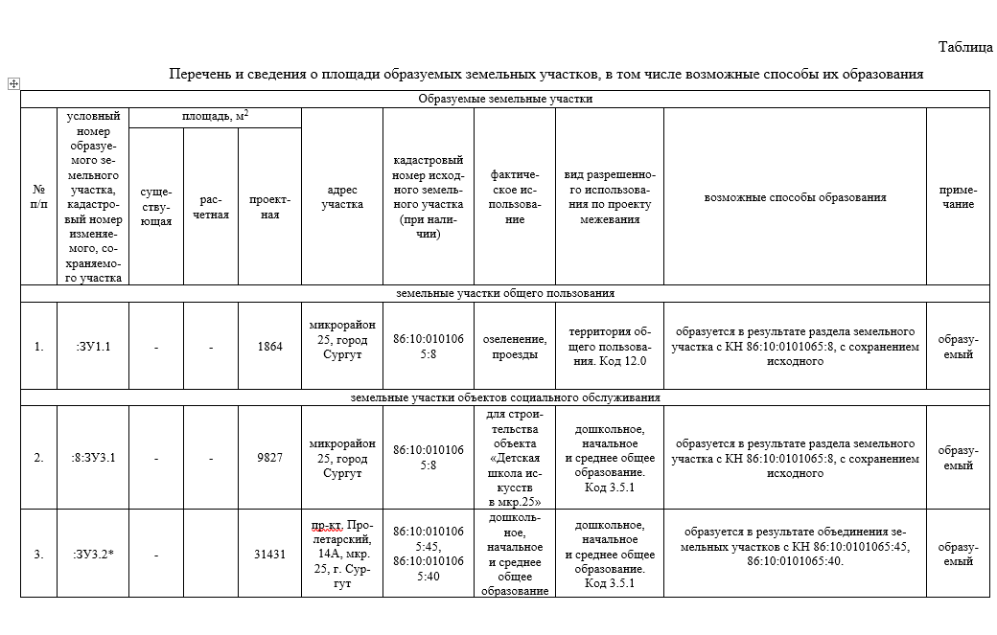
Выкопировка из действующего проекта межевания территории микрорайона 25 города Сургута
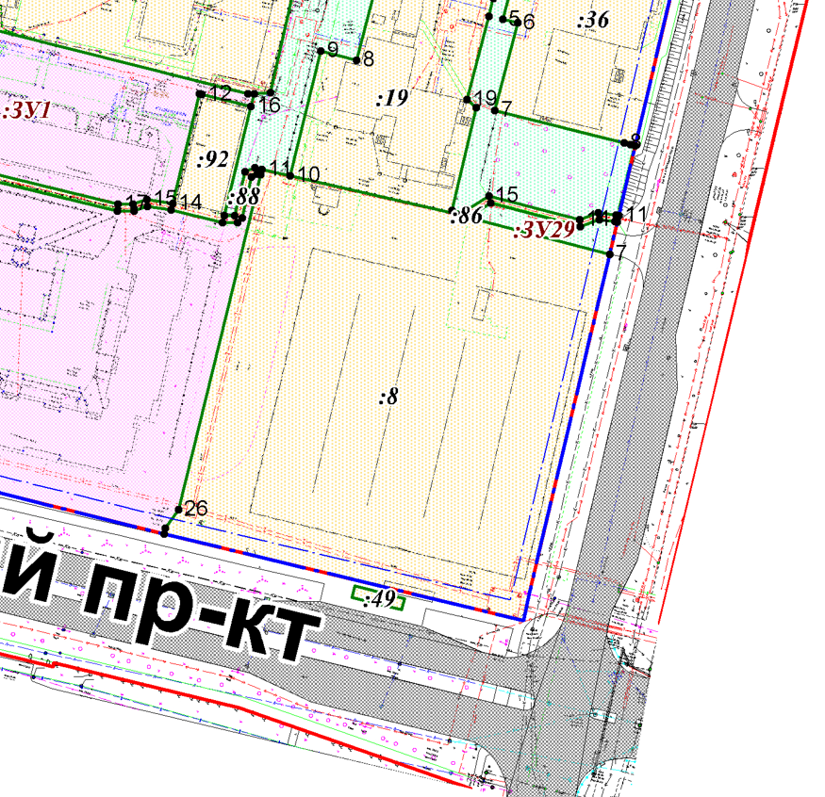
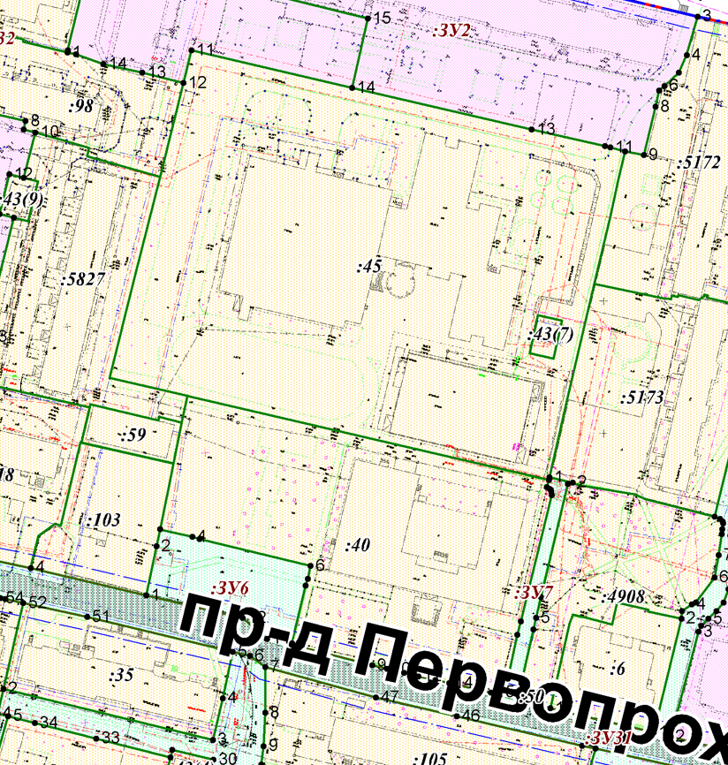
Земельные участки с кадастровыми номерами 86:10:0101065:8, 86:10:0101065:45, 86:10:0101065:40 – сохраняемые.

